西南医科大学
2021届毕业生春季校园招聘会
邀请函

尊敬的用人单位：
因疫情防控需要，学校暂停举办大型现场招聘会。疫情无情，人有情。为了让用人单位选录毕业生工作不停摆，学校就业工作不断线，切实促进毕业生顺利就业，我校定于2-4月举办2021届毕业生春季校园招聘会，诚邀各用人单位线上线下选聘优秀毕业生。
- 招聘会安排
（一）空中双选会（第一场）
报名时间：截止2021年2月6日-2月26日
举办时间：2021年2月14日-3月1日
主办单位：西南医科大学
举办形式：网络空中双选会
技术支持：简老师 周老师
联系电话：010-57175299、57022989
欢迎用人单位加入西南医科大学用人单位QQ群952059866，以便更好解答问题、提供服务。
- 空中宣讲会（第一场）
报名时间：3月1日-3月30日
举办时间：报名后3-7日
报名方式：电话报名0830-3160611
宣讲方式：现场直播、录播
- 线下专场招聘会（第一场）
报名时间：3月1日-3月30日
报名方式：电话报名0830-3160611
举办时间：审核通过后3-7日
基本要求：用人单位需先参加空中宣讲会或网上信息发布会，提前确定拟选毕业生名单或参考人员名单，专场会规模每场人数控制在50人以下。用人单位来校代表符合我校疫情防控要求。
二、参会学生
西南医科大学2021届普通本专科、研究生毕业生
三、空中双选会用人单位报名及参会方式
参会网址：https://jiuye.swmu.edu.cn/
报名方式：进入参会网址，点击“单位”完成注册（已注册的用人单位可直接登陆），在“双选会”栏目中点击“2021届毕业生春季空中双选会”，点击“报名参会”，审核通过后即可参会。
通过PC端【进入企业后台】，发布职位，在“面试大厅”中可查看已投递简历，适合可直接邀约线上面试。视频结束后，单位可给出“合格”或“不合格”结果以及相关备注，便于后续查看。
四、注意事项
1.校园专场招聘会对用人单位免费开放。
2.审核通过的企业可进行校内双选会页面展位的展示和职位上线（建议审核通过的企业提前上线职位，便于提前宣传接收简历）。
3.在双选会举办期间可与学生在空中双选平台上进行在线沟通和视频面试。双选会结束以后，需在7日之内给同学反馈结果。
4.根据教育部对高校校园招聘管理的相关规定，请用人单位在招聘过程中注意：严禁发布就业歧视信息，严禁发布虚假和欺诈等非法就业信息。

附件：用人单位空中双选会参会及面试流程

西南医科大学就业办公室
2020年2月5日

附件：用人单位空中双选会参会及面试流程

- 登录网址：https://jiuye.swmu.edu.cn/，点击“单位”完成注册（已注册的用人单位可直接登陆），等待审核。
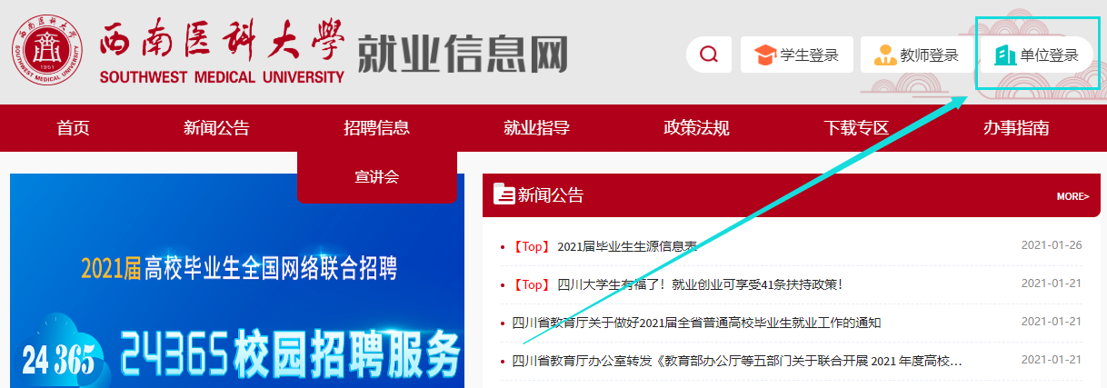

- 职位发布：职位信息→发布职位→编辑职位信息并保存（如学校需要报名时提交招聘职位信息）。
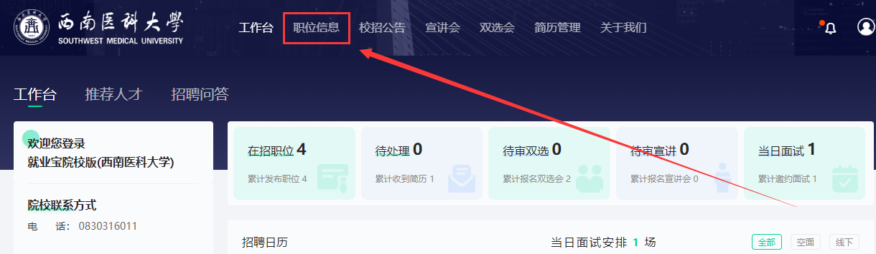

- 双选会报名：点击“双选会”→在“本校”中查找本场双选会→点击“报名”，依次填写信息，提交完成报名→等待审核结果/展位分配信息（手机短信、微信模板消息以及站内信），确认参会。
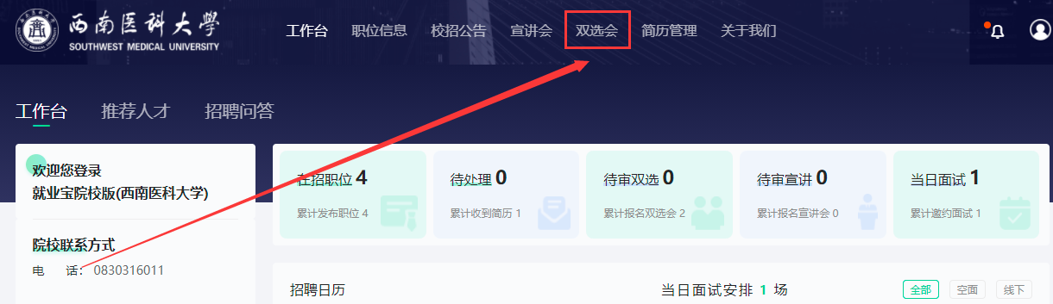

- 接收电子简历：点击“简历管理”→查看学生投递的电子简历→邀约空中面试→开启面试，同时，您也可以通过其他平台自主与学生进行空中面试。
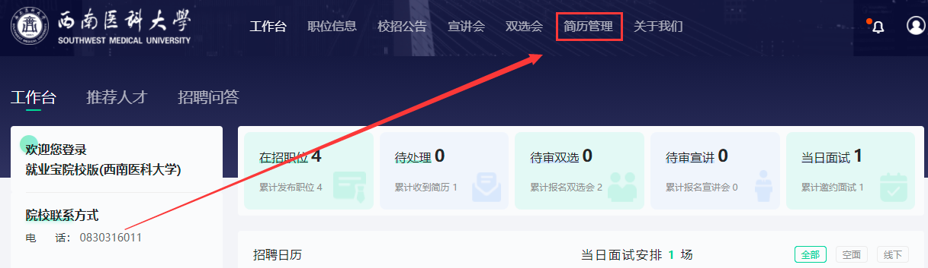

面试方式支持电脑与手机，点击右上角“提醒学生上线面试”或者电话与学生沟通面试安排，提高面试效率。
